SECRETARÍA DE MINAS - GOBERNACIÓN DE ANTIOQUIA
DIRECCIÓN DE TITULACION MINERA

INFORME TÉCNICO, ECONÓMICO Y JURÍDICO DE LA PROPUESTA DE CONTRATO DE CONCESION No. 500017

MINERAL | MINERALES DE ORO Y SUS CONCENTRADOS
FECHA DE RADICACIÓN | 15 DE ENERO DE 2020
PROPONENTE | EATON GOLD S.A.S.
ÁREA DEFINIDA SUSCEPTIBLE DE CONTRATAR | 43,9883 HECTÁREAS DISTRIBUIDAS EN UNA (01) ZONA.
UBICACIÓN | REMEDIOS-ANTIOQUIA

MEDELLÍN, MAYO 12 DE 2021

GLOSARIO MINERO
Abandono (industria minera): Fase del Ciclo Minero durante la cual tiene lugar la disminución gradual de la producción, la elaboración del plan de cierre de la mina, el retiro de los equipos mineros, la disposición de activos y excedentes, el cierre y la restauración de las excavaciones mineras, y las actividades para la prevención y la mitigación de los impactos ambientales por el cierre de la operación.
Actividad: Proceso o grupo de operaciones que constituyen una unidad cuyo resultado es un conjunto de bienes o servicios. Los bienes y servicios producidos pueden se característicos de esa u otra actividad.
Área libre: Área disponible o no adjudicada, que podrá ser otorgada a un solicitante.
Autoridad ambiental: Es la autoridad que tiene a su cargo fiscalizar los recursos naturales renovables, aprobar estudios de impacto ambiental, adoptar términos y guías, aprobar la Licencia Ambiental, delimitar geográficamente las reservas forestales
Autoridad minera: Autoridad nacional que tiene a su cargo la administración de los recursos mineros, titulación, registro, asistencia técnica, fomento, fiscalización y vigilancia de las obligaciones emanadas de los títulos y solicitudes.
Canon superficiario: Contraprestación que cobra la entidad contratante sobre la totalidad del área de la concesión durante la exploración, el montaje y la construcción o sobre las extensiones de las mismas que el contratista retenga para explorar durante el período de explotación.
Catastro Minero Nacional: Conformación física en documentos cartográficos de todas las alinderaciones de las áreas que son objeto de Títulos Mineros o solicitudes para explorar o explotar minerales, así como las áreas de reserva para utilidad pública, parques naturales, zonas de protección ecológica, agrícola o ganadera, perímetros urbanos, entre otros.
Ciclo minero: Diferentes fases que ocurren durante el desarrollo de un proyecto minero.
Derecho a explorar minerales: Es el derecho que se les confiere a los beneficiarios de títulos mineros a realizar, dentro de una zona determinada, trabajos dirigidos a establecer la existencia de depósitos y yacimientos de minerales, la geometría del depósito, la viabilidad técnica de extraerlos, sus reservas en calidad y cantidad comercialmente explotable y el impacto que sobre el medio ambiente y el entorno social puedan causar estos trabajos.

Derecho a explotar: Es el derecho que tiene el beneficiario de un título minero para realizar un conjunto de operaciones que tiene por objeto la extracción o la captación de los minerales yacentes en el suelo o el subsuelo dentro de un área determinada.
Desarrollo sostenible: Desarrollo que conduce al crecimiento económico, a la elevación de la calidad de vida, a la productividad de las personas y al bienestar social, sin agotar la base de los recursos naturales renovables en que se sustenta, ni deteriorar el medio ambiente o el derecho de las generaciones futuras a utilizarlo para la satisfacción de sus propias necesidades
Diagnóstico Ambiental de Alternativas -DAA: Estudio elaborado con el fin de suministrar la información requerida para evaluar y comparar las diferentes opciones bajo las cuales sea posible desarrollar un proyecto con el fin de optimizar y racionalizar el uso de los recursos ambientales y evitar o minimizar los riesgos, efectos e impactos negativos
Evaluación de impacto ambiental: Estudio técnico de carácter multidisciplinario, encaminado a predecir, identificar, valorar y corregir los efectos o impactos ambientales que sobre el medio producen determinados proyectos. Procedimiento a través del cual, las autoridades ambientales autorizan proyectos específicos, así como las condiciones a las que se sujetarán para su ejecución.
Licencia ambiental: Autorización que otorga la autoridad competente a una persona natural o jurídica, para la ejecución de un proyecto, obra o actividad. Autorización que otorga la autoridad competente para la construcción, el montaje, la explotación objeto del contrato y el beneficio y para las labores adicionales de exploración durante la etapa de explotación.
Permiso ambiental: Autorización que concede la autoridad ambiental para el uso o el beneficio temporal de un recurso natural.
Plan de Manejo Ambiental –PMA: Instrumento de gestión eminentemente práctico, en el que de manera detallada se establecen las acciones que se requieren para prevenir, mitigar, controlar, compensar y corregir los posibles efectos o impactos ambientales negativos causados en desarrollo de un proyecto, una obra o una actividad; incluye también los planes de seguimiento, evaluación y monitoreo, y los de contingencia. Se diferencia de los estudios DAA y EIA en que éstos son estudios prospectivos que se elaboran para acciones proyectadas, mientras que el PMA tiene como base un escenario real, intervenido, sobre el cual están ocurriendo impactos perfectamente identificables, en la mayoría de los casos.
Polígono: Figura geométrica que representa un área de interés.
Procedimiento administrativo minero: Son los trámites, diligencias y resoluciones que integran el procedimiento gubernativo.
Programa Mínimo Exploratorio –Formato A: Documento que contempla las actividades que se deben ejecutar, la inversión necesaria y los manejos ambientales y laborales mínimos que tendrán que desarrollarse en el desarrollo de las actividades exploratorias.
Programa de Trabajos y Obras –PTO: Es el resultado de los estudios y trabajos de exploración, que presenta el concesionario, antes el vencimiento definitivo de este período, para la aprobación de la autoridad concedente que se anexa al contrato como parte de las obligaciones técnicas.
Regalía: Contraprestación obligatoria por la explotación de los recursos no renovables.
Título minero: Es el contrato de concesión minera debidamente perfeccionado e inscrito en el Registro Nacional Minero que otorga el derecho a explorar y explotar el suelo y el subsuelo minero de propiedad de la Nación.
Zonas de exclusión de la minería: zona en las que no podrán ejecutarse trabajos y obras de exploración y explotación mineras por estar declaradas y delimitadas como de protección y desarrollo de los recursos naturales renovables o del ambiente.

SECRETARÍA DE MINAS - GOBERNACIÓN DE ANTIOQUIA
DIRECCIÓN DE TITULACION MINERA
INFORME TÉCNICO, JURÍDICO Y ECONÓMICO DE LA PROPUESTA DE CONTRATO No. 500017

- GENERALIDADES:

Mediante el Decreto 4134 de 3 de noviembre de 2011, se creó la Agencia Nacional de Minería ANM, como una agencia estatal de naturaleza especial, adscrita al Ministerio de Minas y Energía, cuyo objeto es la administración integral de los recursos minerales de propiedad del Estado, promover su aprovechamiento óptimo y sostenible.

Ahora bien, mediante convenio interadministrativo No. 002 de 2015, que tiene por objeto: “El Delegatario se obliga a realizar todas las actividades y gestiones técnicas, jurídicas, económicas y administrativas necesarias con recursos propios, para el cabal cumplimiento de la función delegada de conformidad con la constitución política de Colombia” y la Resolución No. 0271 del 18 de abril de 2013, prorrogada mediante las Resoluciones Nos. 0229 del 11 de abril de 2014, 210 del 15 de abril de 2015, 229 del 14 de abril de 2016 y 022 del 20 de enero de 2017, es la Secretaría de Minas de la Gobernación de Antioquia la Autoridad Minera competente en jurisdicción de éste Departamento

Con fundamento en lo anterior, La Secretaría de Minas del Departamento de Antioquia, en uso de sus atribuciones tiene la competencia para evaluar técnica, económica y jurídicamente las propuestas de contrato de concesión que presentan los particulares interesados en desarrollar un proyecto minero.

El proceso de contratación y titulación minera se encuentra a cargo de la Dirección de Titulación Minera de la Secretaría de Minas del Departamento de Antioquia, quien, a través del archivo de la dependencia recepciona los documentos soportes de las propuestas que previamente fueron radicadas a través de la página web de la Agencia Nacional de Minería (www.anm.gov.co).

Previo el otorgamiento del título minero se debe adelantar un procedimiento administrativo en el que se evalúa en primer lugar, que exista un área libre para hacer minería. ¿Qué significa esto? que no tenga superposición con un área excluida para la minería, las cuales se encuentran determinadas en la normatividad que regula la materia, y que no presente superposición con alguna otra propuesta de contrato. En segundo lugar, se evalúa que el interesado cumpla con los requisitos de orden técnico, económico y jurídico previstos en la ley minera para el otorgamiento de un título minero.

Al respecto es de señalar que entre las zonas excluidas de la minería se encuentran: Parques Nacionales Naturales, Parques Naturales Regionales, Zonas de Reservas Natural Protectoras y los Páramos y Humedales con categoría Ramsar. La Agencia Nacional de Minería, en calidad de Autoridad Minera Nacional, está en constante coordinación con el Ministerio de Ambiente y Desarrollo Sostenible, Parques Nacionales Naturales y las Corporaciones Autónomas Regionales con el fin de mantener actualizadas las áreas excluidas y restringidas de minería, e incluirlos en el Catastro Minero Colombiano.

El objetivo del procedimiento tendiente a la contratación minera, que se encuentra a cargo de la Dirección de Titulación Minera, busca verificar que la propuesta de contrato de concesión reúna la totalidad de los requisitos definidos por la normatividad minera, tales como:

- Verificación de requisitos técnicos, económicos y jurídicos
- Concertación con los entes territoriales
- Participación ciudadana

De acuerdo con los lineamientos de las sentencias proferidas por la Corte Constitucional, se estipuló un protocolo por parte de la Autoridad Minera Nacional, en el que además de la concertación con los Alcaldes Municipales y luego de evaluados los elementos técnicos, económicos y jurídicos, la Secretaría de Minas del Departamento de Antioquia debe realizar una Audiencia de Participación Ciudadana, en la que se presentan todos los proyectos mineros que fueron determinados como viables para el municipio en el que se llevará a cabo la audiencia, la cual permite la inscripción de personas que quieran intervenir, expresar sus inquietudes, preguntas y/o comentarios sobre dichas propuestas.

Esta audiencia tiene por objeto que la comunidad se entere, sobre los proyectos mineros que se van a realizar en el municipio, quienes los ejecutaran, actividades que se van a desarrollar, así como los posibles impactos de los proyectos exploratorios, y se habla de exploratorios, toda vez que en esta etapa no se sabe si todos los proyectos van a llegar a la etapa de explotación.

La participación en la audiencia es libre, siendo necesaria la inscripción para las intervenciones y dejar consignados las inquietudes sobre el proyecto de su interés.

Una vez se cumplan todos estos requisitos, se puede suscribir un contrato de concesión, el cual es otorgado por un término de 30 años, el cual comprende las siguientes etapas:

Figura N°1 Ciclo Minero


Retomando la definición que trae el artículo 45 de la Ley 685 de 2001- Código de Minas- sobre el contrato de concesión minera este “(…) es el que se celebra entre el Estado y un particular para efectuar, por cuenta y riesgo de este, los estudios, trabajos y obras de exploración de minerales de propiedad estatal que puedan encontrarse dentro de una zona determinada y para explotarlos en los términos y condiciones establecidos en este Código. Este contrato es distinto al de obra pública y al de concesión de servicio público”, se tiene que la ejecución del título minero se desarrolla por etapas, la cuales corresponden al ciclo minero, así:
- Etapa N° 1 Exploración:
Tiene una duración de 3 años, prorrogable hasta por 8 años, de dos en dos. Esta etapa tiene como objetivo calcular las reservas minerales y realizar el Programa de Trabajos y Obras (PTO) y el Estudio de impacto Ambiental (EIA) necesarios para el desarrollo del proyecto minero. En esta etapa, el contratista debe cumplir con los permisos ambientales a los que haya lugar conforme al Plan Único de Exploración (PUE), allegar el informe semestral y anual- Formatos Básicos Mineros (FBM), adquirir una póliza minero ambiental y adicionalmente, cumplir con el pago del canon superficiario.

Como resultado de los estudios y trabajos de exploración, el concesionario, antes del vencimiento definitivo de este período, debe presentar para la aprobación de la autoridad concedente, el Programa de Trabajos y Obras de Explotación que se anexará al contrato como parte de las obligaciones, el cual debe contener los siguientes elementos y documentos:

- Delimitación definitiva del área de explotación.
- Mapa topográfico de dicha área.
- Detallada información cartográfica del área y, si se tratare de minería marina especificaciones batimétricas.
- Ubicación, cálculo y características de las reservas que habrán de ser explotadas en desarrollo del proyecto.
- Descripción y localización de las instalaciones y obras de minería, depósito de minerales, beneficio y transporte y, si es del caso, de transformación.
- Plan Minero de Explotación, que incluirá la indicación de las guías técnicas que serán utilizadas.
- Plan de Obras de Recuperación geomorfológica paisajística y forestal del sistema alterado.
- Escala y duración de la producción esperada.
- Características físicas y químicas de los minerales por explotarse.
- Descripción y localización de las obras e instalaciones necesarias para el ejercicio de las servidumbres inherentes a las operaciones mineras.
- Plan de cierre de la explotación y abandono de los montajes y de la infraestructura.

Simultáneamente con el Programa de Trabajos y Obras –PTO, el contratista debe presentar el estudio que demuestre la factibilidad ambiental de dicho programa, sin la aprobación expresa de este estudio y la expedición de la Licencia Ambiental correspondiente, no habrá lugar a la iniciación de los trabajos y obras de explotación minera. Adicionalmente las obras de recuperación geomorfológica, paisajística y forestal del ecosistema alterado deben ejecutarse por profesionales afines a cada una de estas labores. Dicha licencia con las restricciones y condicionamientos que imponga al concesionario, formarán parte de sus obligaciones contractuales.
Adicionalmente, de acuerdo a la resolución 708 de 2016 de la ANM, el titular minero debe presentar el Plan de Gestión Social a la autoridad minera, a más tardar dentro de los 30 días anteriores a la fecha de finalización de la etapa de exploración, en el entendido que la ejecución de dicho plan debe iniciarse con la etapa de construcción y montaje.
- Etapa 2 Construcción y Montaje:
Esta etapa tiene una duración de 3 años, prorrogable por 1 año más, se realiza luego y solo si la Secretaría de Minas del Departamento de Antioquia aprueba el PTO, y la autoridad ambiental competente aprueba el plan de manejo ambiental o de licenciamiento ambiental. Esta etapa tiene como objetivo realizar las obras de infraestructura y montaje para la etapa de explotación, adicionalmente, el concesionario debe cumplir con las obligaciones de pago de canon superficiario, el informe semestral y anual- Formatos Básicos Mineros (FBM) y el pago de la póliza minero ambiental.
Así mismo, si existe en el área objeto del contrato presencia de comunidades indígenas, comunidades negras, afrocolombianas, raizales, palenqueras o ROM, el contratista debe adelantar el trámite de consulta previa conforme las disposiciones legales, además, si el título está dentro de un área de reserva forestal de Ley 2ª, debe solicitar la fase de sustracción definitiva. Solo si se cumplen estas condiciones, cuando haya lugar, se puede pasar a la etapa de explotación.
- Etapa 3 Explotación por el tiempo remanente del contrato prorrogable por 30 años más.
En este periodo se extrae, capta, beneficia y comercializa el mineral y unas veces se termine el plazo de ejecución del contrato, se realiza el cierre y abandono de los montajes y de la infraestructura. Las obligaciones del concesionario en esta etapa, son el pago de regalías (diferenciadas por tipo de mineral), la presentación de los informes semestrales y anuales para la fiscalización- Formatos Básicos Mineros (FBM) y cumplir con los informes a las autoridades ambientales y el pago de la póliza minero- ambiental.
Es de anotar que, a la terminación del contrato, el concesionario está obligado a dejar en condiciones aptas para el uso normal de los frentes de trabajo utilizables, las obras destinadas a las servidumbres y las conservación, mitigación y adecuación ambiental.

La Dirección de Fiscalización Minera de la Secretaría de Minas, es la encargada de realizar el seguimiento y fiscalización a la ejecución del título minero en sus distintas etapas, destacando que en la etapa de exploración, se debe dar cumplimiento a lo establecido en el Programa Mínimo Exploratorio –Formato A, documento que contempla las actividades que se deben ejecutar, la inversión necesaria y los manejos ambientales y laborales mínimos que tendrán que desarrollarse en el ejercicio de las actividades exploratorias. Este documento, hace parte integral del contrato de concesión y, por tanto, se constituye en un instrumento de seguimiento y fiscalización del correspondiente título en esta etapa.

- EVALUACION DE LA PROPUESTA DE CONTRATO DE CONCESION 500017

  - ANTECEDENTES

Que el proponente EATON GOLD S.A.S., identificado con NIT. 900381830-5, radicó el día 15 de enero de 2020, la propuesta de contrato de concesión para la exploración y explotación de un yacimiento clasificado técnicamente como Minerales metálicos - Minerales de Oro y sus Concentrados, ubicado en los municipios de REMEDIOS, Departamento de ANTIOQUIA, a la cual le correspondió el expediente No. 500017.

Durante el trámite se han efectuado las siguientes actuaciones administrativas:

- Radicación Web a través de la plataforma AnnA Minería.
- Que el día 08 de marzo de 2021, se realizó evaluación técnica de la propuesta de contrato de concesión.
- El día 01 de marzo de 2021, se realizó evaluación jurídica de la propuesta de contrato de concesión.
- Que el 03 de marzo de 2021, se evaluó económicamente la propuesta de contrato de concesión.

- EVALUACIÓN JURÍDICA:

Durante la evaluación jurídica, se verifica que el proponente cuente con la capacidad legal para formular propuestas de tendientes a la concesión minera y para celebrar el correspondiente contrato. Esto se refiere, en el caso de las personas naturales, que cuente con la capacidad de que trata el artículo 1502 del Código Civil y en el caso de las personas jurídicas, públicas o privadas, que en su objeto se encuentren incluidas, expresa y específicamente, las actividades de exploración y explotación minera.
3.1 Capacidad Legal

El día 01 de marzo de 2021, se realizó la evaluación jurídica de la propuesta, en el cual se evidencia que en su objeto social se establece las actividades de exploración y explotación. Por lo tanto, cuenta con la capacidad de que trata el artículo 17 de la Ley 685 de 2001.

  - Inhabilidades e Incompatibilidades
Consultado el sistema de Información de Registro de Sanciones y Causas de Inhabilidad –SIRI de la Procuraduría General de la Nación, el Sistema de Información del Boletín de Responsables Fiscales “SIBOR” de la Contraloría General de la República y el Sistema de Antecedentes Judiciales de la Policía Nacional de Colombia, se determinó que las proponentes, NO se encuentran incurso en causal de inhabilidad para contratar con el Estado.

- EVALUACIÓN TÉCNICA

  - Definición del área a contratar
Una vez adelantada la evaluación técnica del área solicitada se determinó un área de 43,9883 hectáreas correspondientes a 36 de celdas, determinadas como libres susceptibles de contratar, distribuidas en una (01) zona, la cual se encuentra libre de superposiciones con solicitudes, títulos y zonas excluibles de la minería, previo cumplimiento y aprobación de los requisitos establecidos por la autoridad minera y ambiental.
El área está ubicada en la vereda Otu del municipio de Remedios, Departamento de Antioquia, como se muestra en el gráfico N°2:

Gráfico N°2 Ubicación geográfica del área de interés
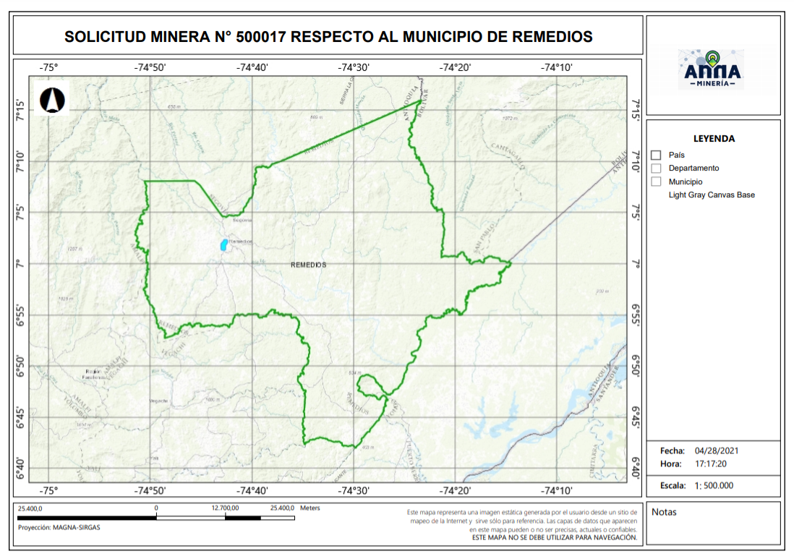

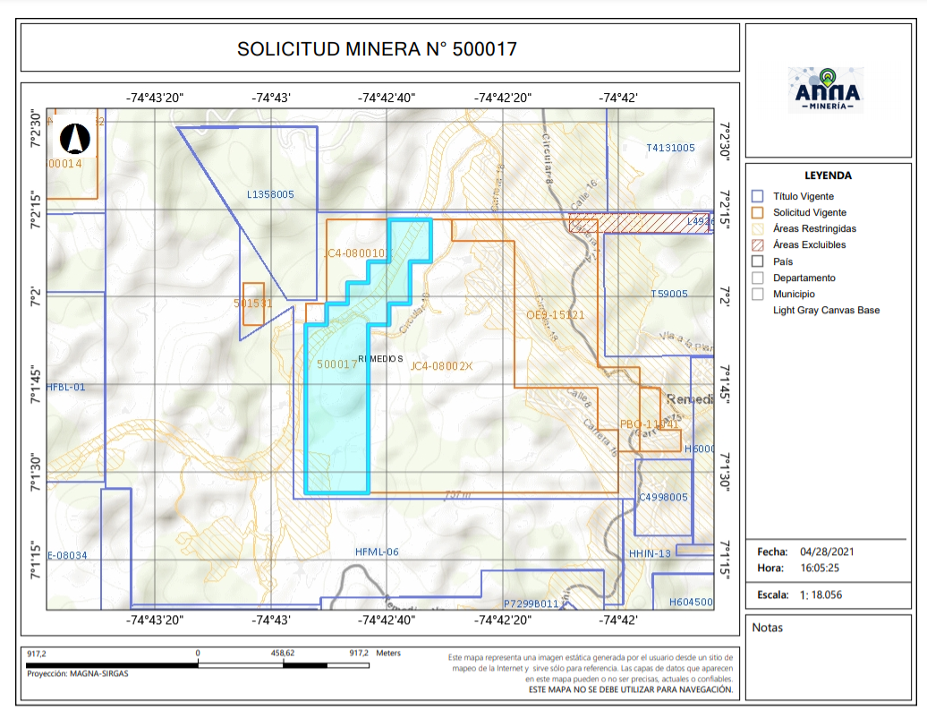

4.2 Evaluación Programa Mínimo Exploratorio -Formato A
El Formato A es un documento de consulta de naturaleza técnica, donde se plasman las actividades mínimas que se ejecutan en la etapa de exploración, la inversión necesaria, los manejos ambientales y laborales durante la ejecución de tales actividades. Como ya se mencionó, este documento técnico hace parte integral del contrato y se constituye en un instrumento para adelantar el seguimiento y fiscalización del título minero en la etapa de exploración.
- Actividades
Las actividades exploratorias hacen referencia a los estudios, trabajos y obras dirigidos a estimar técnicamente los recursos minerales, la ubicación y las características de los depósitos o yacimientos, los medios y métodos para la explotación y la escala y duración factible de la producción esperada.
Conforme a lo anterior, los proponentes describieron las actividades a realizar durante la etapa exploratoria descrita en la tabla N°1:

Tabla N°1 Actividades Etapa Exploración
Fase (1) | Actividad (2) | Aplica (3a) | No Aplica  (3b) | Año de  Ejecución de las Actividades  (4) | Año de  entrega de información a la autoridad  Minera (5)
I | Revisión Bibliográfica | X |  | 1
I | Contacto con la comunidad y enfoque social | X |  | 1
I | Base Topográfica del área | X |  | 1
I | Cartografía Geológica | X |  | 1
I | Excavación de Trincheras y Apiques | X |  | 1
I | Geoquímica y otros análisis | X |  | 1
I | Geofísica | X |  | 1
I | Estudio de Dinámica Fluvial del Cauce |  | X | 1
I | Características hidrológicas y sedimentológicas del cauce |  | X | 1
II | Pozos y galerías exploratorias | X |  | 2
II | Perforaciones profundas |  | X | 2
II | Muestreo y análisis de calidad | X |  | 2
II | Estudio geotécnico | X |  | 2
II | Estudios hidrológicos | X |  | 2
II | Estudio Hidrogeológico | X |  | 2
III | Evaluación y modelo geológico | X |  | 3
III | Actividades exploratorias adicionales |  | X | 3

- Idoneidad ambiental
La Secretaría de Minas, durante el proceso la evaluación técnica verifica que los proponentes, conforme lo dispuesto por la Corte Constitucional en sentencia C-389 de 2016, acojan lo dispuesto en las guías minero ambientales adoptadas por el ministerio de ambiente mediante Resolución 18-0861 del 20 de agosto de 2002; estas guías señalan los manejos mínimos que debe prever y cumplir por el titular minero para adelantar dicha etapa.
Conforme a lo anterior, en el Formato A, se establecieron las actividades ambientales a realizar durante la etapa exploratoria, determinándose en el concepto técnico que el proponente cumple con lo establecido en el artículo 271 de la Ley 685 de 2001 y la Resolución 143 de 2017, tal como se muestra en la tabla N°2.
Tabla N°2 Actividades de Manejo Ambiental
Actividad |  | Aplica (4a) | No aplica (4b)
2. Aspectos ambientales Etapa de Exploración | Selección optima de sitios de campamentos y helipuertos | X
2. Aspectos ambientales Etapa de Exploración | Manejos de aguas lluvias | X
2. Aspectos ambientales Etapa de Exploración | Manejo de aguas residuales domesticas | X
2. Aspectos ambientales Etapa de Exploración | Manejo de cuerpos de agua | X
2. Aspectos ambientales Etapa de Exploración | Manejo de material particulado y gases | X
2. Aspectos ambientales Etapa de Exploración | Manejo de ruido | X
2. Aspectos ambientales Etapa de Exploración | Manejo de combustibles | X
2. Aspectos ambientales Etapa de Exploración | Manejo de taludes | X
2. Aspectos ambientales Etapa de Exploración | Manejo de accesos | X
2. Aspectos ambientales Etapa de Exploración | Manejo de residuos sólidos | X
2. Aspectos ambientales Etapa de Exploración | Adecuación y recuperación de sitios de uso temporal | X
2. Aspectos ambientales Etapa de Exploración | Manejo de fauna y flora | X
2. Aspectos ambientales Etapa de Exploración | Plan de gestión social | X
2. Aspectos ambientales Etapa de Exploración | Capacitación de personal | X
2. Aspectos ambientales Etapa de Exploración | Contratación de mano de obra no calificada | X
2. Aspectos ambientales Etapa de Exploración | Rescate arqueológico | X
2. Aspectos ambientales Etapa de Exploración | Manejo de hundimientos | X

Por otra parte, si para el desarrollo de los trabajos de exploración el concesionario requiere en forma ocasional o transitoria el uso y/o aprovechamiento de recursos naturales renovables tales como concesión de aguas, permiso de vertimientos, permisos de ocupación de cauces, permiso de aprovechamiento forestal o permisos de emisiones atmosféricas, deberá tramitar y obtenerlos ante la autoridad ambiental, este caso ante CORANTIOQUIA (Corporación Autónoma Regional del Centro de Antioquia).
Idoneidad laboral
La idoneidad laboral hace referencia a los perfiles profesionales calificados necesarios en el desarrollo de las actividades mineras y ambientales, con los cuales, se busca garantizar que quienes realizan la actividad, cuenten con el conocimiento y la experticia para dar cumplimiento a los objetivos, parámetros y estándares que cada actividad exige.
Para ello, la Agencia Nacional de Minería- ANM y por ende esta Delegada, en cumplimiento de la orden judicial, definió un listado de perfiles que, por su conocimiento, son considerados idóneos para garantizar el cumplimiento de los parámetros técnicos legales que cada actividad exige.
Con base en dicho listado, el proponente debe indicar el perfil profesional que empleará en la ejecución de cada actividad y la Secretaría evalúa si dicho perfil se ajusta a los mínimos de idoneidad.
- Revisión Bibliográfica: Hace referencia a la recopilación y análisis de la literatura existente relacionada con geología y topografía del área donde se realizará el proyecto minero. Esta actividad puede ser desarrolladas por profesionales en ingeniería ambiental, de minas, geología o geólogo.

- Contacto con la comunidad y enfoque social: Esta actividad está relacionada con las reuniones y talleres con la comunidad, en los cuales se identifique el proyecto, se expliquen los objetivos, alcances y bondades del mismo y pueden ser desarrolladas por un trabajador social o comunicador o antropólogo.

- Base Topográfica del área: Esta actividad tiene que ver con el conjunto de métodos y técnicas que se utilizan para la representación plana de zonas no muy extensas de la superficie terrestre y que expresan la configuración del terreno y sus accidentes naturales y artificiales. Se considera que esta actividad puede ser desarrolladas por profesionales en ingeniería ambiental, de minas, geología o geólogo.

- Cartografía Geológica: Se refiere a la construcción mapas bajo la ciencia de la geología. Modelo descriptivo de la mineralización, mantos y capas que se presentan en el área. Esta actividad desarrollarse por profesionales en ingeniería ambiental, de minas, geología o geólogo.

- Excavación de Trincheras y Apiques: Son las labores encaminadas a verificar la información de superficie y controlar la continuidad lateral y vertical de las diferentes estructuras, mantos, sustancias y cuerpos mineralizados, niveles de arenas y gravas. Se considera que esta actividad puede desarrollarse por profesionales del área de la ingeniería ambiental, de minas, geología o geólogo.

- Geoquímica y otros análisis: Se refiere al muestreo sistemático (sedimentos activos, suelos y rocas) en los drenajes, aforamientos, túneles, trincheras, etc. para determinar los contenidos de los metales preciosos. Para desarrollar esta actividad las profesiones que se consideran idóneas son: ingeniería ambiental, de minas, geología o geólogo.

- Geofísica: Esta actividad se realiza para descifrar niveles y cuerpos guías de exploración que pueden acompañar a la mineralización en profundidad y que generalmente son muy útiles en la búsqueda de las zonas con mayor concentración de la sustancia mineral. En la determinación de niveles de arenas y gravas es común utilizar los sondeos eléctricos verticales. Se considera que esta actividad puede ser desarrolladas por profesionales en ingeniería ambiental, de minas, geología o geólogo.

- Estudio de Dinámica Fluvial del Cauce: Se realizan con el fin de determinar los procesos dinámicos y el sistema fluvial característico de la corriente fluvial, teniendo en cuenta los criterios geomorfológicos, clasificación de los sistemas fluviales y la disponibilidad del recurso. Se considera que profesiones como la ingeniería ambiental, de minas, geología hidrología y topografía, son las idóneas para ejecutarlas.

- Características hidrológicas y sedimentológicas del cauce: Para el caso de los materiales de arrastre, en las épocas de verano e invierno se deberán determinar las condiciones hidráulicas del río, su capacidad de arrastre y sedimentación a lo largo de su cauce. Esta actividad puede ser desarrolladas por profesionales en ingeniería ambiental, de minas, geología o geólogo, hidrólogos e hidrogeólogos.

- Pozos y galerías exploratorias: Esta actividad se realiza con el fin de verificar la continuidad de las sustancias mineralizadas en profundidad, y que permite obtener una primera aproximación de la geometría y recursos del yacimiento. Para desarrollar esta actividad se consideran que profesiones idóneas son la ingeniería ambiental, de minas o geología.

- Perforaciones profundas: Esta actividad se realiza con el fin de verificar la continuidad de las sustancias mineralizadas en profundidad, y que permite obtener una primera aproximación de la geometría y recursos del yacimiento y se considera que los ingenieros ambientales, de minas, geología o geólogo, son los idóneos para desarrollar dicha actividad.

- Muestreo y análisis de calidad: Se elaborará y ejecutará un plan de muestreo de los mantos y cuerpos mineralizados, definiendo la cantidad y tipo de muestras, y los análisis a ejecutar en el laboratorio y se considera que puede ser desarrolladas por profesionales en ingeniería ambiental, de minas, geología o geólogo.

- Estudio geotécnico: Esta actividad permite realizar los análisis de los sistemas de discontinuidades geológicas presentes en el macizo rocoso, análisis de estabilidad y probabilidad de falla de taludes en roca y rellenos y demás análisis geotécnicos necesarios para conocer las propiedades geomecánicas de suelo y roca y sus efectos en las operaciones mineras, tales como perforación y voladura. Los profesionales en geotecnia son los idóneos para desarrollar dicha actividad.

- Estudio hidrológico: Con el estudio hidrológico se determina las características hidrológicas del área contratada, evaluará el comportamiento de la precipitación anual, la extensión de la cuenca hidrográfica, los volúmenes de agua que se manejarían por efecto de la escorrentía superficial, las corrientes naturales del área y sus posibles desviaciones y las alternativas del control de inundaciones. Para esta actividad, se estimó que los profesionales en hidrología son los idóneos para desarrollarlas.

- Estudio hidrogeológico: El estudio hidrogeológico permite el conocimiento de las condiciones naturales del agua subterránea, su relación con las aguas de infiltración y corrientes superficiales, tanto en verano como en invierno, los parámetros y constantes hidráulicas del macizo rocoso, el nivel freático, la localización y característica de los acuíferos presentes en el área y los efectos que produciría el agua subterránea sobre la explotación minera. Esta actividad puede ser desarrollada por profesionales en hidrología.

- Evaluación y modelo geológico: En esta actividad se establece el modelo geométrico, de bloques, geológico, estructural y se planteará una hipótesis genética del yacimiento, describiendo los diferentes detalles. Las profesiones que se consideran idóneas para el control y supervisión de esta actividad son ingeniería ambiental, de minas, geología o geólogo.

Conforme con lo anterior, el proponente en su Formato A, señaló los profesionales que se compromete a disponer los cuales se ajustan a lo establecido por la Agencia Nacional de Minería y por ende esta Delegada.
De igual manera la Agencia Nacional de Minería definió un listado de perfiles idóneos para el desarrollo de las actividades de mitigación ambiental, a saber:
- Selección optima de sitios de campamentos y helipuertos: Las profesiones que se consideran idóneas para el control y supervisión de esta actividad son ingeniería ambiental, de minas, geología o geólogo, ingeniero forestal, y/o Profesional (GIS)SIG
- Manejos de aguas lluvias: Las profesiones que se consideran idóneas para el control y supervisión de esta actividad son ingeniería ambiental, de minas, geología o geólogo e hidrólogo.
- Manejo de aguas residuales domesticas: Las profesiones que se consideran idóneas para el control y supervisión de esta actividad son ingeniería ambiental, de minas, geología o geólogo.
- Manejos de cuerpos de agua: En el caso de esta actividad se considera que puede ser desarrolladas por profesionales en ingeniería ambiental, de minas, geología o geólogo.
- Manejo de material particulado y gases: Esta actividad puede ser desarrolladas por profesionales en ingeniería ambiental, de minas, geología o geólogo.
- Manejo del ruido: Las profesiones que se consideran idóneas para el control y supervisión de esta actividad son ingeniería ambiental, de minas, geología o geólogo.
- Manejo de combustibles: Las profesiones que se consideran idóneas para el control y supervisión de esta actividad son ingeniería ambiental, de minas, geología o geólogo.
- Manejo de taludes: Esta actividad puede ser desarrolladas por profesionales en ingeniería de minas, geología o geólogo y/o geotecnia.
- Manejo de accesos: Esta actividad puede ser desarrolladas por profesionales en ingeniería ambiental, de minas, geología o geólogo
- Manejo de residuos sólidos: Las profesiones que se consideran idóneas para el control y supervisión de esta actividad son ingeniería ambiental, de minas, geología o geólogo.
- Adecuación y recuperación de sitios de uso temporal: Esta actividad puede ser desarrolladas por profesionales en ingeniería ambiental, forestal, ecología o biología.
- Manejo de fauna y flora: Esta actividad puede desarrollarse por profesionales en ingeniería forestal, ecología o biología.
- Plan de gestión social: Para esta actividad se estima contar con profesionales en trabajo social, o comunicación o antropología.
- Capacitación de personal: Esta actividad puede desarrollarse por profesionales en trabajo social, o comunicación o antropología.
- Contratación de mano de obra no calificada: Las profesiones que se consideran idóneas para el desarrollo de esta actividad son trabajo social, o comunicación o antropología.
- Rescate arqueológico: esta actividad puede desarrollarse por profesionales en arqueología.
- Manejo de hundimientos: Esta actividad puede ser desarrolladas por profesionales en ingeniería de minas, geología o geólogo y/o geotecnia.

Conforme a lo anterior, en la evaluación técnica, se determinó que el Formato A aportado por las proponentes, cumple con los requisitos establecidos en la Resolución 143 de 2017, en los siguientes términos:
“(…)
Inversiones mínimas en exploración - Formato A

Acerca de información diligenciada por el proponente en el sistema de ANNAMINERIA, relacionada con las Inversiones Mínimas en Exploración, se hacen las siguientes observaciones:

-El programa mínimo exploratorio presentado por el proponente cumple con los valores mínimos exigidos por la Resolución 143 del 29 de marzo de 2017, por lo cual se considera técnicamente aceptable.

Condiciones de contratación

Área a contratar: 43,9883 Hectáreas
Número de Celdas: 36
Municipios: REMEDIOS-ANTIOQUIA
Minerales: MINERALES DE ORO Y SUS CONCENTRADOS

Alinderación: LA CONTENIDA A CONTINUACION

CELDAS DEL AREA A CONTRATAR DE LA PROPUESTA 500017
AREA: 43,9883 Hectáreas
N° | CELDA | N° | CELDA | N° | CELDA | N° | CELDA
1 | 18N02G23L18Q | 10 | 18N02G23L13U | 19 | 18N02G23L18R | 28 | 18N02G23L18I
2 | 18N02G23L14Q | 11 | 18N02G23L14V | 20 | 18N02G23L23C | 29 | 18N02G23L18D
3 | 18N02G23L23X | 12 | 18N02G23L23W | 21 | 18N02G23L18H | 30 | 18N02G23L18J
4 | 18N02G23L18M | 13 | 18N02G23L23G | 22 | 18N02G23L23A | 31 | 18N02G23L23V
5 | 18N02G23L18E | 14 | 18N02G23Q03C | 23 | 18N02G23Q03B | 32 | 18N02G23L23K
6 | 18N02G23L13Z | 15 | 18N02G23L23M | 24 | 18N02G23Q03A | 33 | 18N02G23L23B
7 | 18N02G23L23Q | 16 | 18N02G23L18S | 25 | 18N02G23L18V | 34 | 18N02G23L18L
8 | 18N02G23L23F | 17 | 18N02G23L18N | 26 | 18N02G23L23L | 35 | 18N02G23L23S
9 | 18N02G23L23R | 18 | 18N02G23L18W | 27 | 18N02G23L18X | 36 | 18N02G23L23H

- CAPACIDAD ECONÓMICA
La evaluación de la capacidad económica consiste en establecer si la persona natural o jurídica tenga la suficiencia financiera para cumplir con los requisitos mínimos exploratorios de un contrato de concesión, la cual es evaluada a partir 9 de junio de 2015.
De conformidad con la evaluación económica de fecha 03 de marzo de 2021, el proponente cumple con la capacidad económica para adelantar el proyecto minero contenido en la propuesta de contrato de concesión, de conformidad con lo establecido en la Ley 1753 del 9 de junio de 2015 – Ley del Plan Nacional de Desarrollo 2015-2018.

- CONCERTACIÓN CON LA AUTORIDAD MUNICIPAL
El día 07 de junio de 2017, entre la Secretaría de Minas de La Gobernación de Antioquia y el Alcalde Municipal de Remedios, se realizó jornada en la que luego de socializarse el estado actual del municipio, su caracterización y sus capas geográficas, se definió un área susceptible de vocación minera y al finalizar se suscribió acta de concertación.

CONCLUSIONES:
Una vez efectuado el estudio técnico, jurídico y financiero, se determinó que la propuesta de contrato de Concesión 500017, cumple con los requisitos exigidos por la normatividad vigente. Por lo anterior, es viable para presentar en la audiencia pública de participación ciudadana.
Si con la ejecución de las actividades de exploración se establece que las mismas afectan directa o indirectamente la integridad étnica, social, económica y cultural de las comunidades indígenas y/o afrodescendientes, conforme al concepto que emita la autoridad competente, las mismas quedarán sujetas a la realización de la consulta previa, conforme a lo dispuesto en el artículo 330 de la Constitución Política, el convenio 169 de 1991 de la OIT y la Ley 21 de 1991.

De acuerdo al tamaño del proyecto si es pequeña, mediana y gran minería.

